Modélisation

dépendance fonctionnelle : relation entre deux attribut
au sein d’une même entité on a une dépendance en tes deux info de (une même attribut
si on a des mêmes info (deux attributs ) qui dépende d’une même entité on parle de dépendance fonctionnelle composée
numéro d’id peut être la clé pl=primaires l’information qui permet la dépendance fonctionnelle si il n ‘ a pas une donné C qui relie a et b c’est une dépendance élémentaire

Correction Tableau
les premiers modele on doit mettre les types de données simples (texte alphabétique et acceptés)
le numero client est la dépendance fonctionnelle
élémentaire = pas calculé pour les types
ou calculé comme les total autre type
E ou C comme type

MCD le modelés conceptuelle de données

les propriétés
les entités
les relations

les propriétés sont les info de base de la choses ce sont les informations de base elle disposent d’un type d’une longueurs ( pas tout le temps )
info !! au niveau conceptuelle nous ne devons pas écrire le type des propriétés et simplements les nommé

les entités son un ensemble de propriéts qui décrivent un objet du système d’info

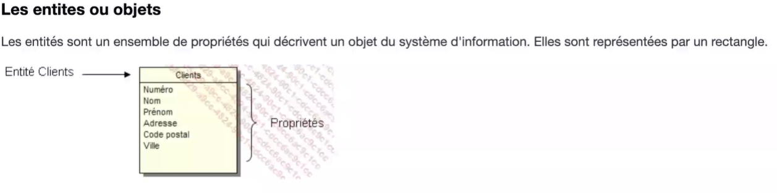
une propriétés est dites particulières au niveau du MCD nous allons l’appeler « Identifiants » c’est une propriété qui permet l’identification de l’entité de manières unique une entité à toujours une ID différentes qu’une autre entités dans un MCD (il est souligné dans un MCD )

relations
les entités seront relier par des relations qui permettent de relier les entité entre elle
un clients peut passer plusieurs commande

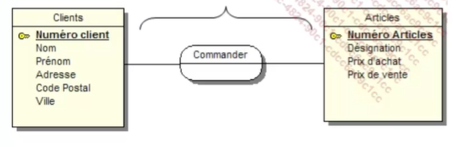
cardinalités

. une mere peut elever un ou plusieurs enfants
un enfant peut etre elever par une seule mere
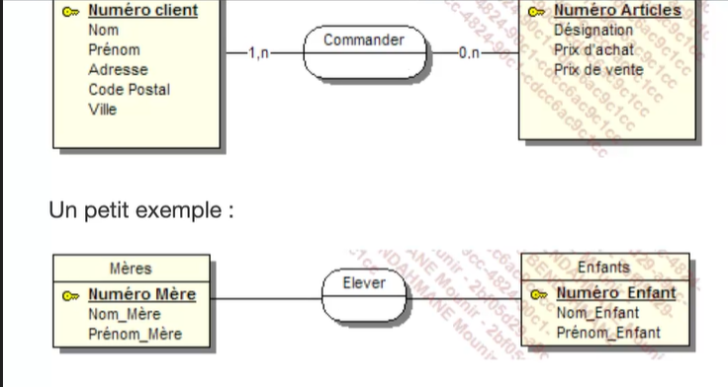
ci dessus nous avons une relation qui fait intervenir deux entités : une relation binaire
et 3 entités est dite ternaire

toute les propriétés de l’entité dépend fonctionnellement de l’identifiant
le nom d’une propriété ( nom date .etc ) doit être unique au sein d’un mcd (d’une même table )
une entité forte c’est une entité qui peut exister toute seul et qui n’a pas besoin d’exister en d’autre entité donc l’entité mère par exemple est une entité mère

une entité enfant est une entité faible car c’est une entité qui a besoin de l’entité mère , la plupart du temps une entité faible à besoin d’une entité forte pour exister

un econtraite d’integrite fonctionnelle ( CIF)
une cif est definie par le fait qu’une des entites de l’assocation est compeletement determinée par la connaissance d’uene ou plusieurs entite participant a l’association

la cardinalité renseigne sur le nombre de relations entre deux entité par rapport à la relation par exemple la quanitité la relation est contenir il peut y avoir 0 boissons dans la commade à N boisson (nombre aléatoire ) une date est forcément la donc 1 à n une commande à une date mais de la relation à la commande 1 date est la dobnc 1,1 pareil pour une table

mcd listing des info en schema

en général la cardinalité max est n des deux coté on crée une entité intermédiaire qui va contenir les deux clés étrangés donc on aurait pu crée une entité avec le nom de la relation par exemples dans notres cas on aurait pu crée l’entité commande

si on commande deux fois la meme article la meme commande la meme article avec le meme clients on ne peut pas faire la meme commande avex 2 clé primaire identique donc on devrait ajouter une nouvelle clé étrangère pour les différencier par exemple dans ce cas sa sera la date donc on repensera au mcd (l’indentifiant de la commande dans notre cas et numero client et numero article )
donc dans ce cas comme le numéro client et numéro article dans le mld on repasse en MCD pour rajouter l’entité date ou heures pour différencier et que ce soit pas la même pour la base de données
on créera une commande ou tout les info de la clé primaire est la même

Voilà notre réponse au soucis du double article similaire on aura un mcd qui ressemblera à ça

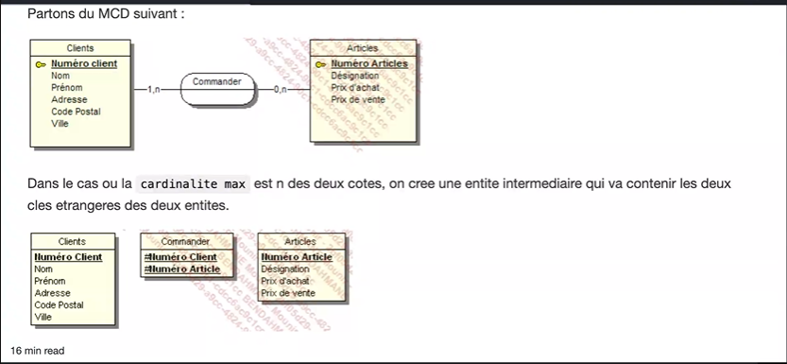
et le mld à ça

le modele physique c’est capable de passer de çà

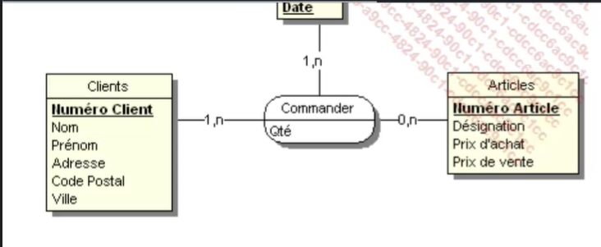
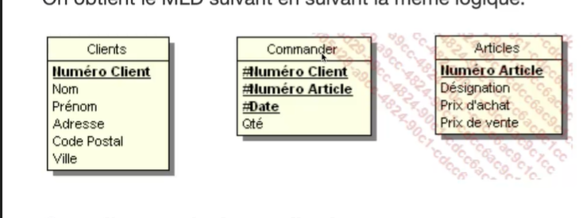
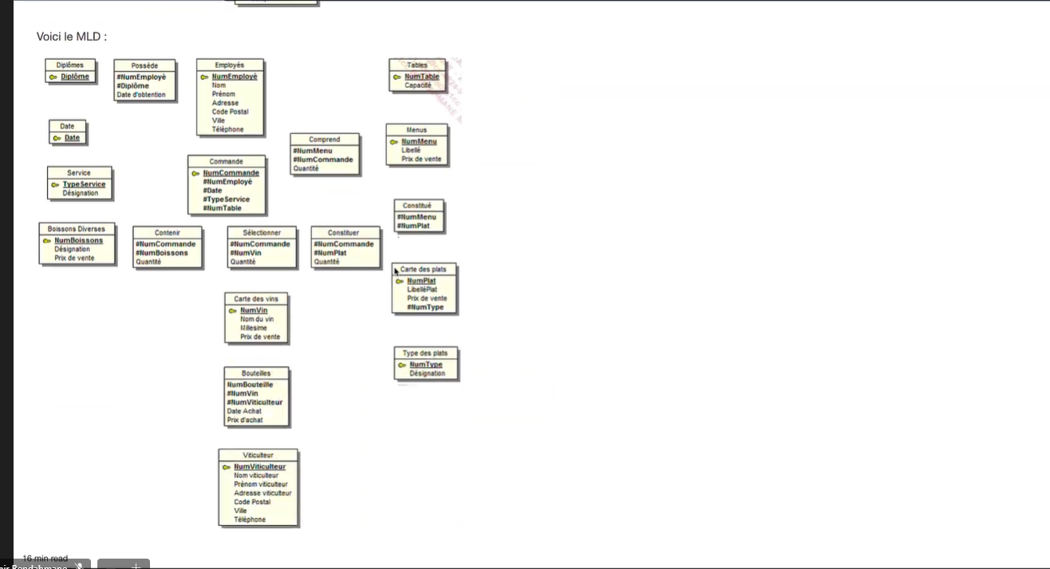
a une base de donnés

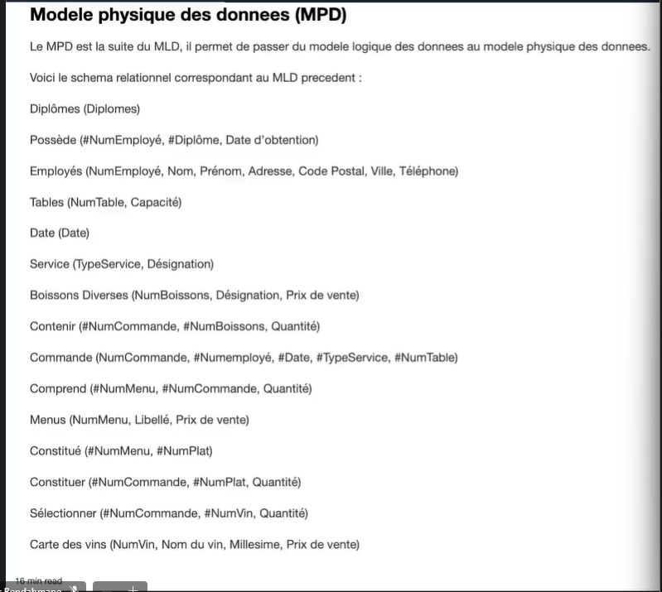
on liste les différent lgbd qui son utile

regrouper toute les infos pour que les tables soit cohérentes voila le scripts

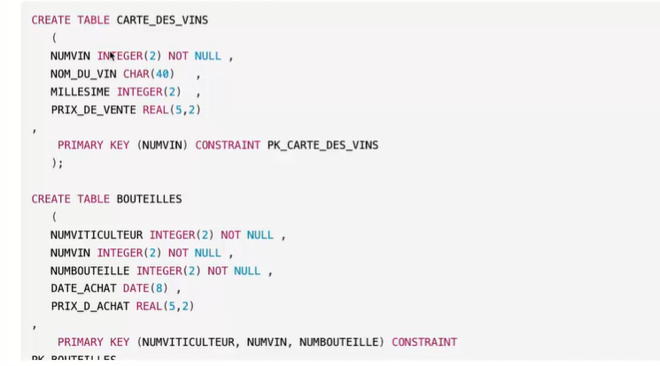
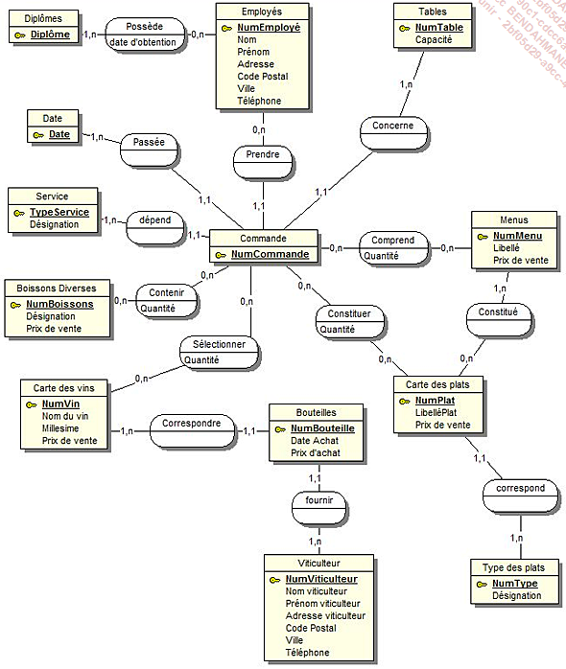
rédiger le schema relationnelle et traduire en format mysql

